**Para Comentario**

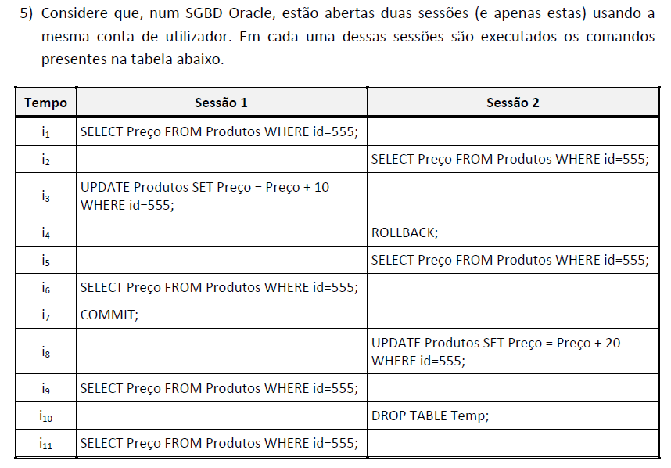

Tendo em conta os mecanismos de bloqueio utilizados pelo servidor Oracle e considerando o nível de isolamento de transacções usado por defeito:

a. O comando UPDATE inserido em i3 é executado de imediato ou fica em espera? Justifique a sua resposta.

É excutado de imediato por ser OrACLE

b. Assumindo que o resultado dos comandos digitados em i1 e i2 é, em ambos os casos, Preço = 100, diga, para os momentos i5, i6, i9 e i11, qual o resultado dos comandos respectivos. Justifique as suas respostas.

Resolução Proposta:

|  |  |  |
| --- | --- | --- |
|  | **Sessão 1** | **Sessão 2** |
| T1 | **Pede S** ID555 concedido |  |
| T2 |  | **Pede S** ID555 concedido |
| T3 | Pede X ID555, concedido Preço=Preço+10=110 |  |
|  |  | Rollback, liberta o S de T2 da sessão 2 |
| T4 |  | **Pede S** ID555 concedido mostra Preco que está gravado do inicio que é 100 |
| T5 | **Pede S** ID555 concedido mostra Preço que foi alterado em T3 (preco= 110) mas mantem o lock X (é a mesma transacção e o mesmo ID) |  |
| T6 | **Commit,** grava as alterações Preço=110 e desbloqueia |  |
| T7 |  | **Pede X** ID555, concedido Preço=110 (preço gravado do comit de T6)+20=130 |
| T8 | **Pede S** ID555 concedido, mostra o preço gravado no commit de T6 (Preço=110) |  |
| T9 |  | **Faz commit intrínseco ao comando DDL** grava alterações Preço=130 que vem de T7 |
| T9 | **Pede S** ID555 concedido mostra o preco gravado no commit de T9 Preco=130 |  |